Vectori în plan
Definiție: O pereche ordonată (A,B) de puncte ale planului care determină, în mod unic:
- un segment [AB] cu lungimea l=d(A,B)
- o direcție în plan dată dreptei AB
- un sens dat de semidreapta s= (AB
se numește segment orientat sau vector legat $\underline{AB}$
Alte definiții:
- A se numește originea vectorului, iar B se numește extremitatea lui $\underline{AB}$
- lungimea segmentului [AB] se numește modului lui $\underline{AB}$ și notăm$\left|\underline{AB}\right|$
- dreapta AB se numește suportul lui $\underline{AB}$, iar direcția ei se numește direcția segmentului orientat $\underline{AB}$
Observații:
- $\underline{AB}$ = $\underline{CD}$ (=) A=C și B=D
- $\underline{AB}$ și $\underline{CD}$ au aceeași direcție dacă AB ॥ CD sau AB=CD (dreptele coincid)
- Două segmente orientate care au aceeași direcție se numesc coliniare.
- $\underline{AB}$ și $\underline{CD}$ au același sens dacă semidreptele (AB și (CD au același sens
- Vectorul nul (segmentul nul): $\underline{0}$ este segmentul orientat pentru care originea coincide cu extremitatea
Operații cu vectori:
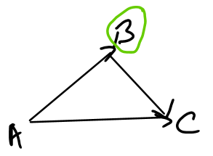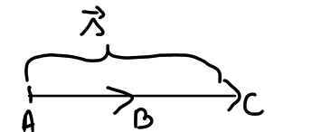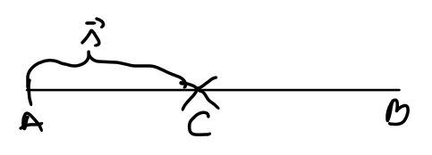
Dacă $\underline{AB}$ și $\underline{BC}$ sunt două segmente orientate atunci $\underline{AB}$ + $\underline{BC}$= $\underline{AC}$ (relația lui Charles)

Aplicații ale trigonometriei în geometria plană
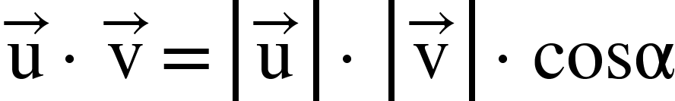
Produsul scalar a doi vectori:

desen

Proprietăți:
- produsul scalar este un număr real
- 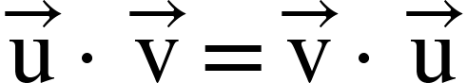
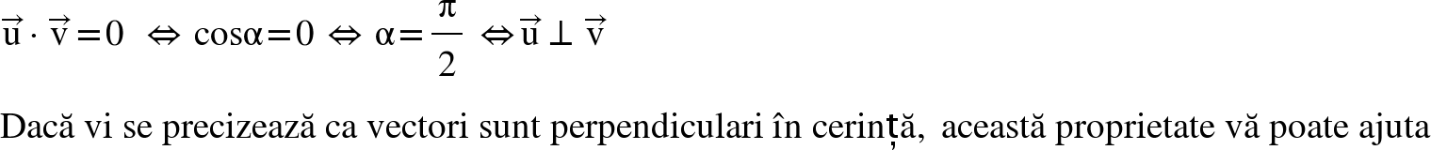

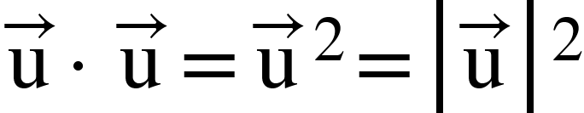

- Produsul scalar este distributiv față de adunarea vectorilor

Expresia analitică a produsului scalar
Dacă
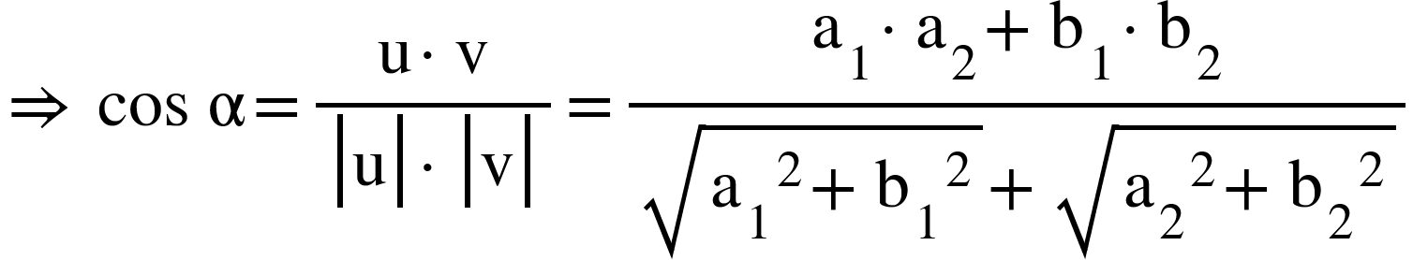
Obs: 1. Din cele două definiții

2.

Teorema cosinusului:

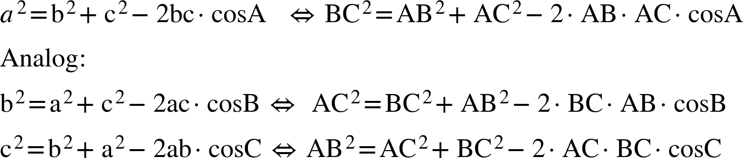

Obs: Aflarea unghiului unui triunghi:

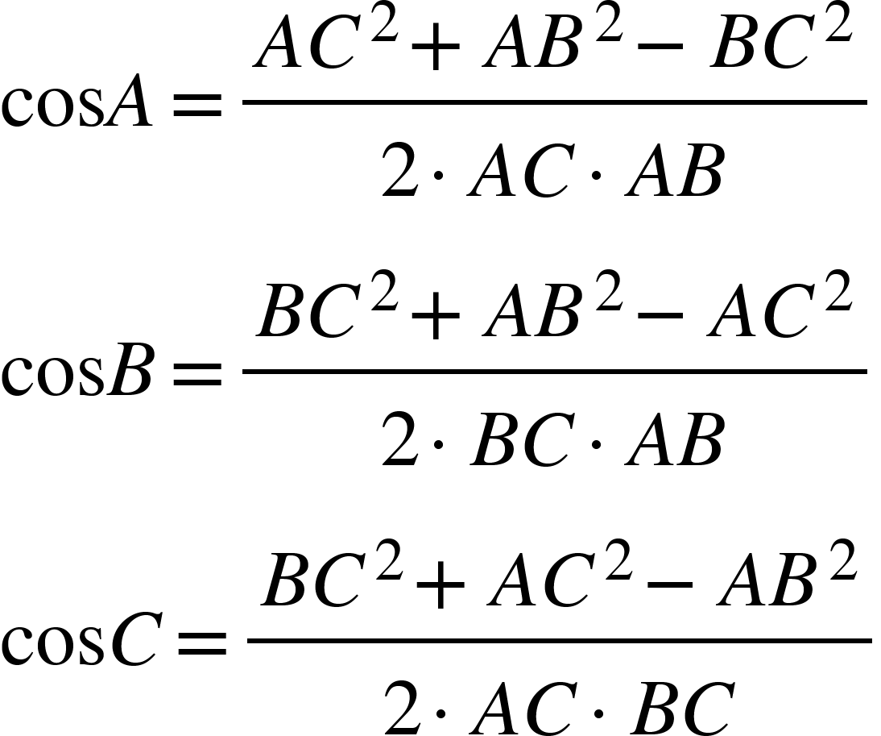

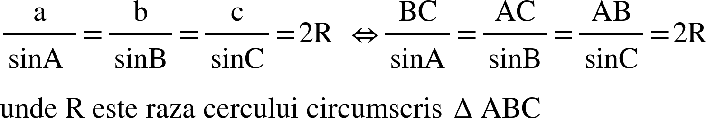
Teorema sinusurilor:

Aplicații vectoriale și trigonometrice în geometria plană:
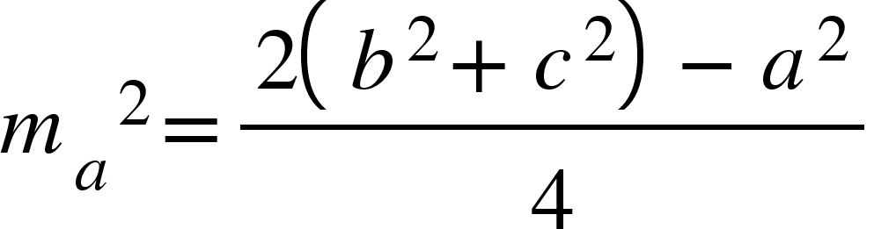
- Lungimea medianei într-un triunghi:
desen
Mediana este segmentul care unește un vârf al unui triunghi cu mijlocul laturii opuse. Există trei mediane corespunzătoare celor trei laturi ale triunghiului. Acestea se intersectează într-un punct numit centrul de greutate al triunghiului.
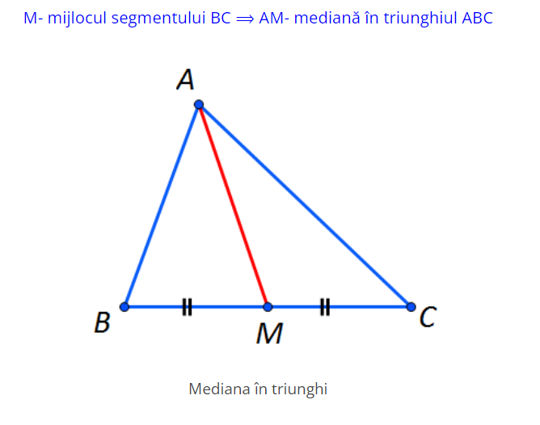
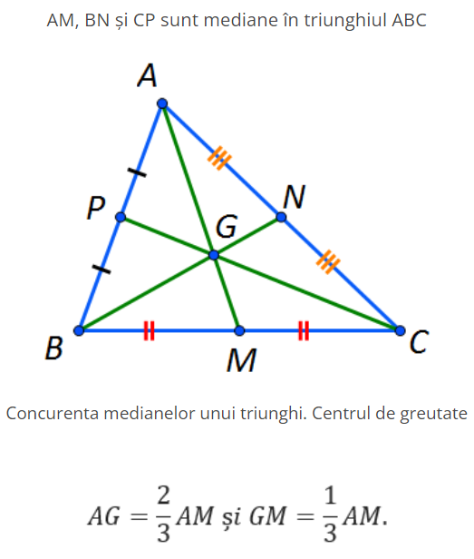

- Lungimea bisectoarei într-un triunghi:
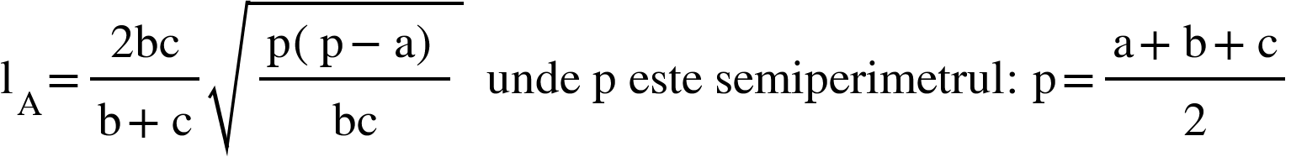
desen
Bisectoarea unui unghi este semidreapta cu originea în vârful unghiului, care împarte acest unghi în alte două unghiuri de măsuri egale. Într-un triunghi putem construi trei bisectoare (pentru că un triunghi are trei unghiuri). Aceste bisectoare sunt concurente (se intersectează) într-un punct numit centrul cercului înscris în triunghi și care se notează de obicei cu I. Punctul I este egal depărtat de laturile triunghiului.
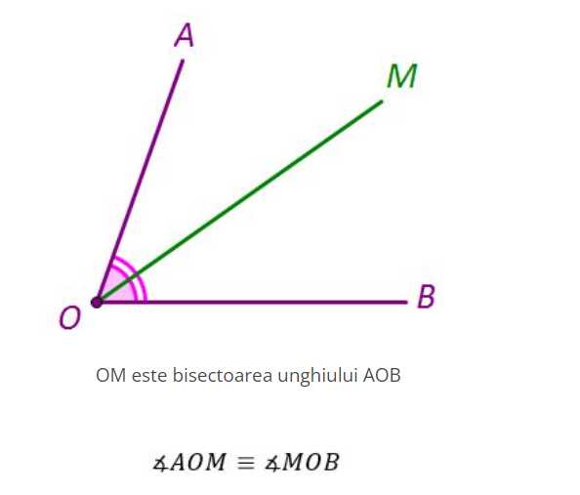
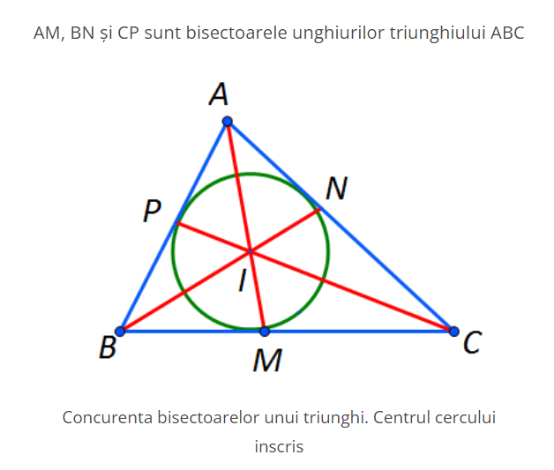

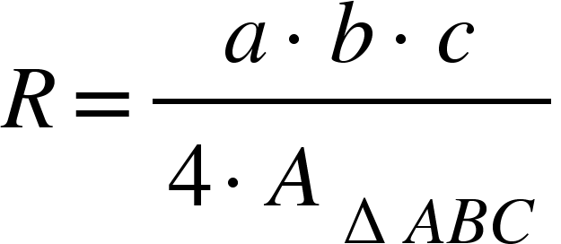
- Raza cercului circumscris

Mediatoarea unui segment este perpendiculara ridicată din mijlocul segmentului. Într-un triunghi putem construi trei mediatoare, pentru că sunt trei laturi. Cele trei mediatoare sunt concurente (se intersectează) într-un punct numit centrul cercului circumscris triunghiului și se notează de obicei cu O. Cercul circumscris unui triunghi este cercul care trece prin vârfurile triunghiului. Punctul O este egal depărtat de vârfurile triunghiului, prin urmare raza cercului este R=OA=OB=OC.
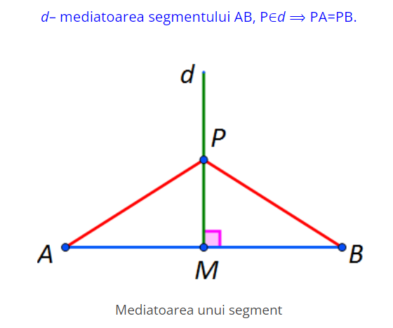
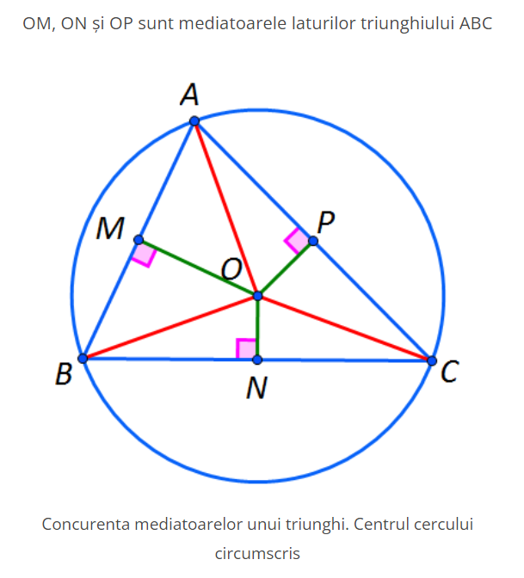
- Formule pentru aria unui triunghi:

